目 录

**一、 机器人总体介绍 2**

1、设计原因 2

2、设计思路 3

3、基本功能 3

4、优点 3

**二、机器人本体介绍 4**

**三、硬件部分 4**

1.电池（24V） 5

2.降压型DC-DC电源模块XL4005 5

3.电机驱动模块AT8236 6

4.MG996R舵机 6

5.带霍尔编码器的电机MG513P60 7

6.主控板STM32F407 8

7.MPU6050 9

**四、软件 10**

1.开发工具 10

2.软件资源 11

3.控制算法 13

**五、操作流程 13**

1.按键控制模式 14

2.蓝牙控制模式 15

1. 机器人总体介绍

1、设计原因

本款机器人名为双轮腿机器人，顾名思义，是以左右轮来代替传统的足式机器人的双脚，同时保留其腿式结构，使其既能像轮式机器人一样迅速，又能像足式机器人一样适应复杂的地形，从而满足我们对不同场景的各种各样的需求。

2、设计思路

本款机器人以腾讯近期发布的Ollie为基础，结合哔哩哔哩国炫学长的开源资料，自主设计机器人的机械结构与硬件选型；其中设计软件采用SolidWorks，采用3D打印的方式打印机器人的本体；硬件选择了四个舵机来控制机器人的四条大腿，大腿和小腿之间用轴承连接成旋转关节，小腿分别嵌在左右电机上，如此可以通过舵机来控制机器人的升降；电机采用带编码器的直流电机，信息实时传入主控板是stm32中，结合MPU6050测量的角度信息，从而控制车的基本平衡以及行走平衡。

3、基本功能

本款机器人目前实现的功能主要有：

1)能够实现基本的直立平衡状态；

2)给予人为干扰能保持平衡状态；

3)能够完成移动动作而保持不倒；

4)能够在移动时改变自己的移动方向；

5)能够在直立时完成腿部的升、降；

后续功能敬请期待！

4、优点  
 1)结构简单、双驱动，转角大且转弯半径小，甚至能实现原地回转，这使得两轮机器人运动十分灵活，线路轨迹多变，能够在空间狭窄的地区进行作业，克服了多轮机器人空间受限的缺点;

2)占地面积也小，由于机体一般采用分层设计，合理利用了空间，适用场所大大增加，作为短距离代步工具和娱乐机器人等都十分方便，也为机器人的小型化发展提供了参考方案;  
 3)低碳环保,所需驱动功率小，使用蓄电池供电就可满足电机运动需求，而且直驱电机噪音小、动力强劲，对节能有一定的积极作用;  
 4)能量损耗少，由于车轮数量只有两个，地面摩擦引起的损耗减少，并且两轮自平衡机器人没有刹车系统，不存在刹车片磨损等问题，制动仅靠控制器发出的电机运动指令，由电机转矩控制整个机器人运动或停止，这有利于提高物理能量利用率。

二、机器人本体介绍

机器人本体结构是机体结构和[机械传动系统](https://baike.baidu.com/item/%E6%9C%BA%E6%A2%B0%E4%BC%A0%E5%8A%A8%E7%B3%BB%E7%BB%9F/14743222?fromModule=lemma_inlink" \t "https://baike.baidu.com/item/%E6%9C%BA%E5%99%A8%E4%BA%BA%E6%9C%AC%E4%BD%93/_blank)，也是机器人的支承基础和执行机构。机器人本体基本结构由以下五部分组成：传动部件、机身及行走机构、臂部、腕部、手部。

本款机器人目前只包含机器人本体的两部分，即传动部件和机身及行走机构。 传动部件：主要是双轮腿机器人的四条腿与其相连接的部分构成多个旋转关节。舵机的旋转带动大腿的旋转；大腿通过轴承带动小腿的旋转；机器人腿部形状由张开到蜷缩在一起；高度下降，重心降低；舵机反方向旋转，机器人腿部打开，高度升高，重心升高。

机身及行走结构：机身框架由顶部的双层支撑板通过舵机与大腿相连，大腿连接小腿，小腿通过轴承连接电机，电机嵌在法兰上，外部连接车轮。其中支撑板用来固定主控板stm32、舵机、MPU6050、电机驱动模块、降压稳压模块和电源。行走结构即电机卡在法兰上连接车轮从而驱动电机使车轮转动，达到行走动作。

后续可以在双轮腿机器人的顶部支撑板安装机械臂，从而弥补其他三个结构的空缺，使机器人能够满足更多的需求。

三、硬件部分

硬件部分包括：24v电池一块，降压模块，驱动模块，MG996R舵机*4，有刷电机*2，核心板STM32F407,陀螺仪MPU6050*1.

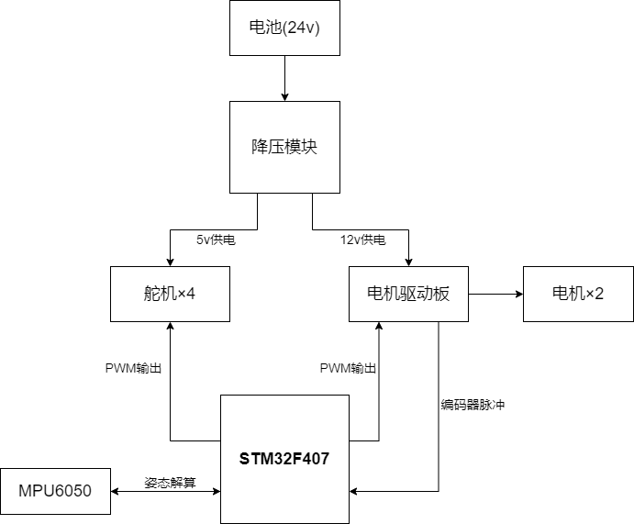

1.电池（24V）

2.降压型DC-DC电源模块XL4005

输入DC电压5-32V，输出DC电压0.8-30V，可实现双通道输出，输出电压比输入电压要低，只能通过模块内的精密电位器达到降压而不能升压。输出电流最大为5A，转换效率为92%。

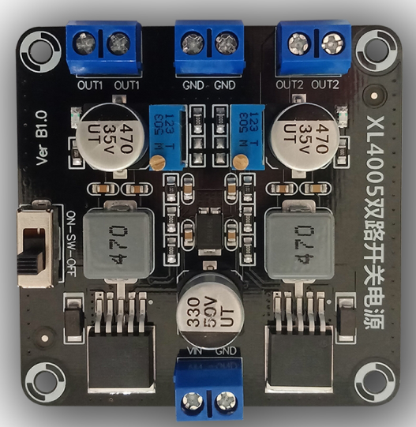

3.电机驱动模块AT8236

AT8236 芯片是一款单通道H桥电机驱动器，能够以高达6A的峰值电流双向控制单个电机。此模块内置两个AT8236，因此一个模块可以控制两个电机运转。芯片内部集成同步整流功能，能够有效降低系统功耗要求。利用电流衰减模式，可通过对输入信号进行脉宽调制(PWM) 来控制电机转速。此外，芯片对外还提供一个参考电压（Vref）输入引脚，用来设定驱动峰值电流的大小，此5V带稳压模块内的Vref引脚输入电压为5V。

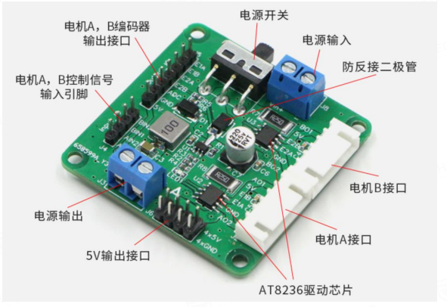

4.MG996R舵机

和普通舵机一样，是一种位置伺服的驱动器，适用于那些需要角度不断变化并且可以保持的控制系统。其工作原理是：控制信号由接收机的通道进入信号调制芯片，获得直流偏置电压。它内部有一个基准电路，产生周期为20ms,宽度为1.5ms的基准信号，将获得的直流偏置电压和电位器的电压比较，获得电压输出。最后，电压差的正负输出到电机驱动芯片决定电机的正反转，当电机转速一定时，通过级联减速齿轮带动电位器旋转，使得电压差为0，电机停止转动。舵机的控制信号是PWM信号，利用占空比的变化改变舵机的位置。

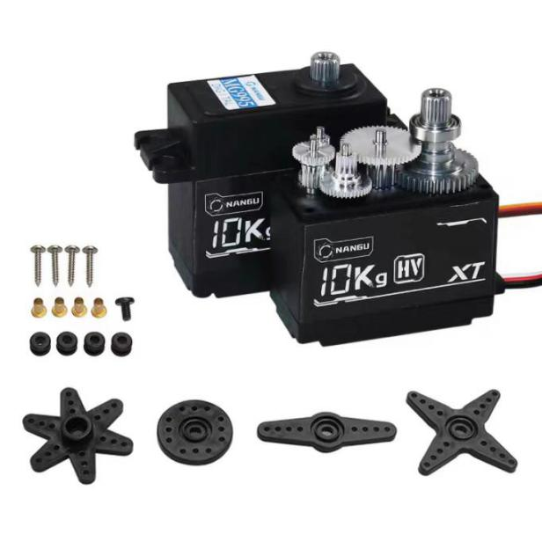

5.带霍尔编码器的电机MG513P60

减速电机是在直流电机基础上，增加一个高精密的减速器的电机。一般直流电机的转速在一分钟几千上万转，增加减速器可以降低电机转速，增加电机扭矩，使得可控性更强。

选择减速电机的时候，电机的额定电压需要和我们选择的电池相匹配，常见的12V额定电压电机供电范围在11~16V之间，12V最佳。MG513P60_12V这款电机额定电压为12V，1：60的减速比，额定输出电流为0.36A，减速后空载转速为183rpm左右，扭矩达2kg*cm，最大负载能力高达6KG，再搭配65mm直径轮胎，速度大概0.5m/s，完全满足平衡小车的运动需求。另外这款电机还搭配了霍尔编码器，通过磁感应的原理，可以检测电机转速，从而实现速度检测和距离统计。

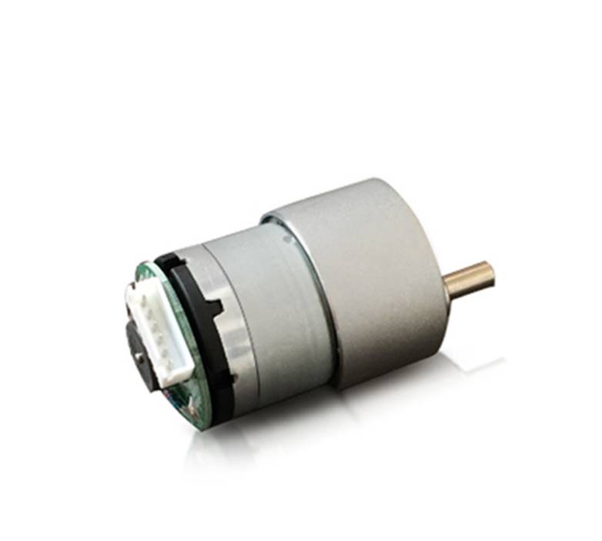

6.主控板STM32F407

STM32F407系列面向需要在小至10 x 10 mm的封装内实现高集成度、高性能、嵌入式存储器和外设的医疗、工业与消费类应用。  
STM32F407/417提供了工作频率为168 MHz的Cortex™-M4内核（具有浮点单元）的性能。

性能：在168 MHz频率下，从Flash存储器执行时，STM32F407能够提供210 DMIPS/566 CoreMark性能，并且利用意法半导体的ART加速器实现了FLASH零等待状态。DSP指令和浮点单元扩大了产品的应用范围。

功效：该系列产品采用意法半导体90 nm工艺和ART加速器，具有动态功耗调整功能，能够在运行模式下和从Flash存储器执行时实现低至238 µA/MHz的电流消耗（@ 168 MHz）。

丰富的连接功能：出色的创新型外设：与STM32F4x5系列相比，STM32F407产品还具有符合IEEE 1588 v2标准要求的以太网MAC10和能够连接CMOS照相机传感器的8~14位并行照相机接口。

·2个USB OTG（其中一个支持HS）

·音频：专用音频PLL和2个全双工I²S

·通信接口多达15个（包括6个速度高达11.25 Mb/s的USART、3个速度高达45 Mb/s的SPI、3个I²C、2个CAN和1个SDIO）

·模拟：2个12位DAC、3个速度为2.4 MSPS或7.2 MSPS（交错模式）的12位ADC

·定时器多达17个：频率高达168 MHz的16和32位定时器

·可以利用支持Compact Flash、SRAM、PSRAM、NOR和NAND存储器的灵活静态存储器控制器轻松扩展存储容量

·基于模拟电子技术的真随机数发生器

STM32F407产品系列具有512KB~1MB Flash和192KB SRAM，采用尺寸小至10 x 10 mm的100~176引脚封装。

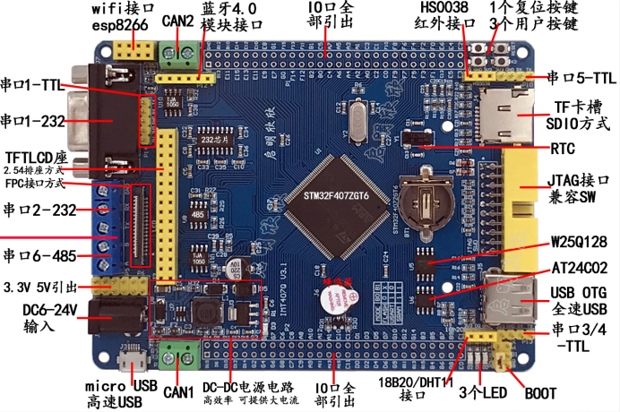

7.MPU6050

MPU-6050 是6轴运动处理传感器，它集成了 3 轴MEMS陀螺仪，3 轴MEMS加速度计，以及一个可扩展的数字运动处理器DMP。使用它就是为了得到待测物体（如四轴飞行器、平衡小车）x、y、z轴的倾角（俯仰角Pitch、翻滚角Roll、偏航角Yaw）。我们通过 I2C 读取到 MPU6050 的六个数据（三轴加速度 AD 值、三轴角速度 AD 值）经过姿态融合后就可以得到 Pitch、Roll、Yaw角。机器人搭载MPU-6050后测出实时三轴加速度和三轴角速度值，返回的数据反映小车姿态，相关程序处理后控制小车平衡。

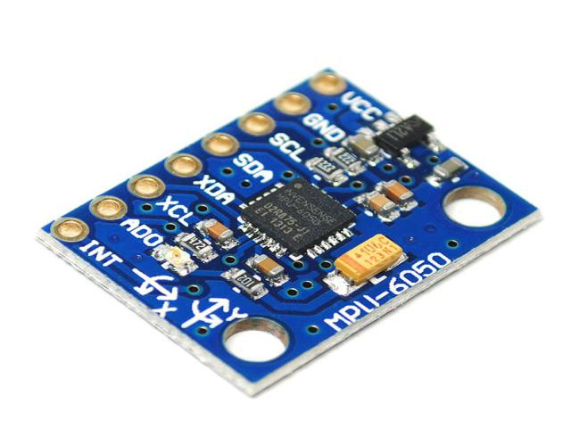

最后搭建出来的实物为：

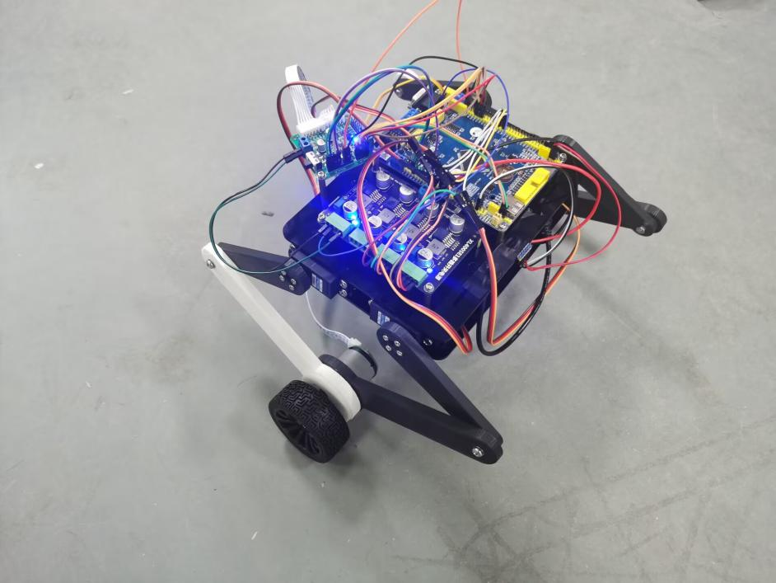

1. 软件

1.开发工具

使用keil 5和STM32CubeMX联合编写代码。keil5是一款单片机的软件开发系统，功能十分强大；



STM32CubeMX是STM32芯片的图形化操作界面，可以以图形界面的方式很方便地给所需功能进行配置，并且自动生成HAL库的配置代码，免去了自己查手册编写配置代码的繁琐步骤。

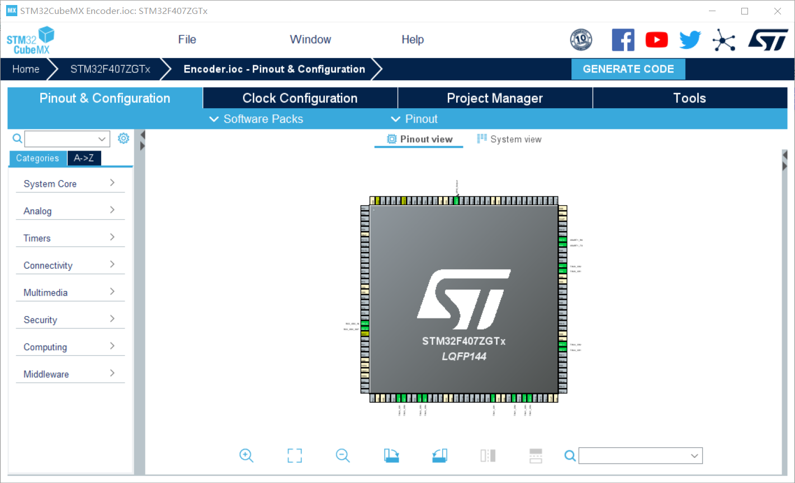

2.软件资源

GPIO：

1)PG13：作GPIO输出功能，用来点亮LED灯从而判断达到了某些状态。我们这里用它的闪烁来指示进入了定时器中断；

2)PF6、7、8、9：上拉输入模式，用来判断按键是否按下从而切换不同的模式。

TIM定时器：

1)TIM1：四个通道均作PWM生成功能，对应的引脚为PE9、PE11、PE13、PE14，使用如下函数：



控制TIM1不同的通道生成不同占空比的PWM波从而驱动电机。

2)TIM2：作计时功能。TIM2定时器的时钟频率是84MHz，我们设置预分频系数为840，自动重装载值为500：

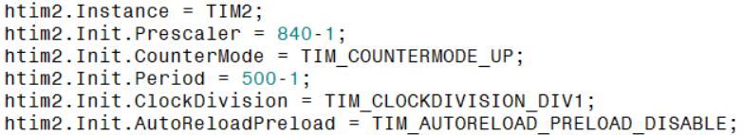

因此就可产生5ms的定时器中断，并在中断函数中编写控制算法控制小车的平衡。

3)TIM3：与TIM1一样，四个通道均作PWM生成功能，对应的引脚为PA6、PA7、PB0、PB1，产生不同占空比的PWM波控制舵机旋转的角度。

4)TIM4、8：使用它们的编码器模式功能，对应引脚为PD12、PD13、PC6、PC7，调用如下函数：



可获得左右两个轮子的编码器读数。

USART1：发送数据的功能，用到的引脚PA9、PA10。在这里，我们这里配合无线下载器传输平衡车的状态数据（车的速度和yaw、pitch、roll三个角度）发到电脑上的串口调试助手，以实时观察小车的状态。

DMP：MPU6050的加速库，用来加速MPU6050的数据处理。

蓝牙模块上位机：使用蓝牙app在手机上控制小车的前进、后退、左转、右转和停止：

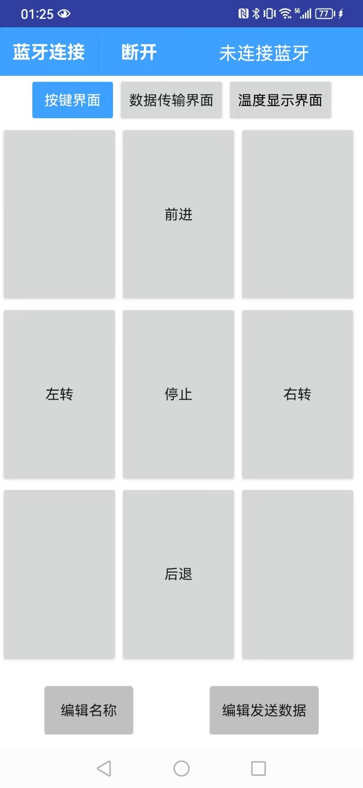

相关的通信协议如下：

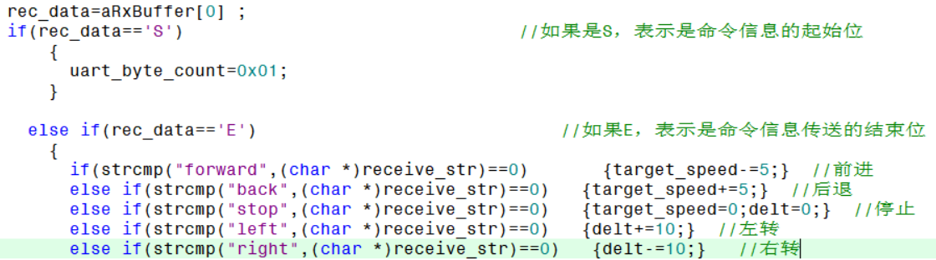

3.控制算法

使用的是两环并级PID算法，分别是PD调节的直立环（正反馈）和PI调节的速度环（负反馈），程序设计流程如下：

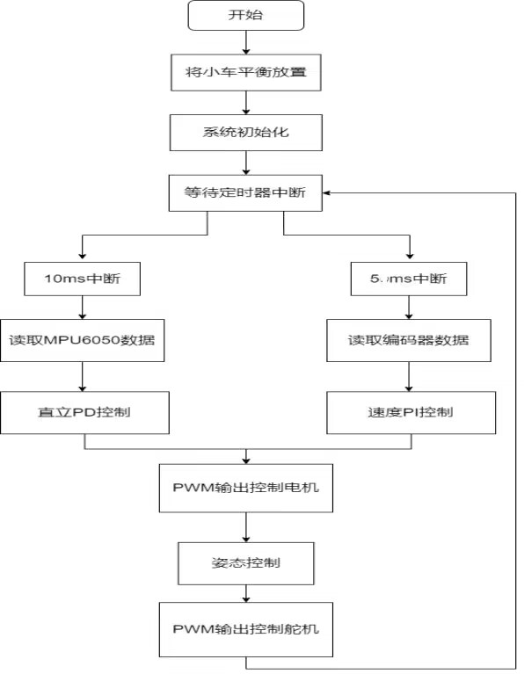

五、操作流程

我们分别给小车设置了按键控制模式和蓝牙控制模式

1.按键控制模式

使用单片机上的四个按键来对应四个不同的模式：

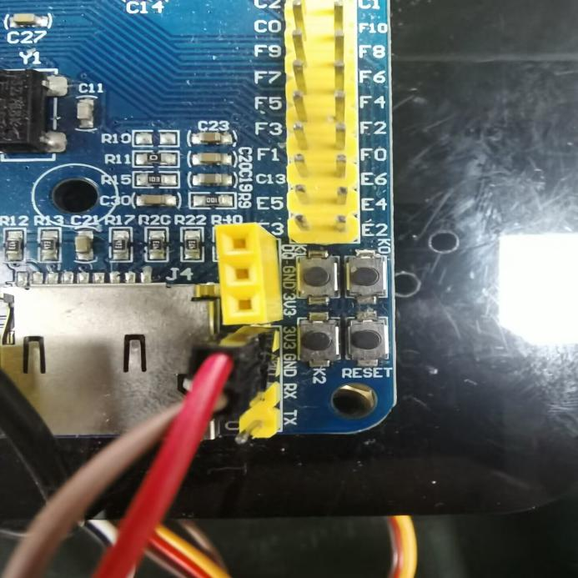

KEY0（右下按键）：为启动小车和平衡模式的按键。首先将小车放在大致的平衡位置，按下KEY0，小车可以在舵机转角为10°的情况下保持稳定平衡，之后轻拍小车，小车会有短暂的摇晃但马上可以恢复平衡状态。此模式展示的是小车平衡状态以及其抗干扰的性能。

KEY1（右上按键）：为平衡状态下伸缩腿模式的按键。首先将小车放在大致的平衡位置，按下KEY1，小车在短暂平衡后舵机转角会从10°连续改变至35°，在35°下短暂平衡后，舵机转角又会恢复至10°，如此反复。此模式展示的是小车在腿上下伸缩的情况下仍能保持平衡的性能。

KEY2（左上按键）：为小车行驶模式的按键。首先将小车放在大致的平衡位置，按下KEY2，在短暂平衡后，小车会开始逐渐向前加速至设定值，行驶一段时间后停止并平衡，之后在向后行驶一段时间再平衡。此模式展示的是小车可以稳定平衡行驶的性能。

KEY3（左下按键）：为小车行驶状态下伸缩腿模式的按键。首先将小车放在大致的平衡位置，按下KEY3，在短暂平衡后，小车会开始向前行驶，并在行驶过程中将腿抬起至25°随后再降至10°，如此反复。此模式展示的是小车在行驶时腿可以反复上下屈伸的性能。

1. 蓝牙控制模式

首先将小车放置在大致平衡位置，启动小车；然后打开蓝牙app与小车上的蓝牙模块HC-05配对；之后在app里设置发送给小车的数据以控制小车不同的运动，我们这里设置了如下5个运动方式：



按下相应的键，小车就会有不同的运动，并且按键次数的不同也会有不同的速度，如按一次“前进”是缓慢前进，连续按两三次“前进”则是快速前进，其他按键的运动模式亦是如此。